Уважаемые Граждане!

С целью обеспечить принцип гласности, установленный Федеральным законом от 17.01.1992 №2202-1 «О прокуратуре Российской Федерации» и приказом Генерального прокурора Российской Федерации от 17.05.2018 № 296 «О взаимодействии органов прокуратуры со средствами массовой информации и общественностью», прокуратурой Новосибирской области в мессенджере «Телеграмм» создан официальный канал: <https://t.me/prokuratura_nso> для информирования граждан о результатах надзорной деятельности.

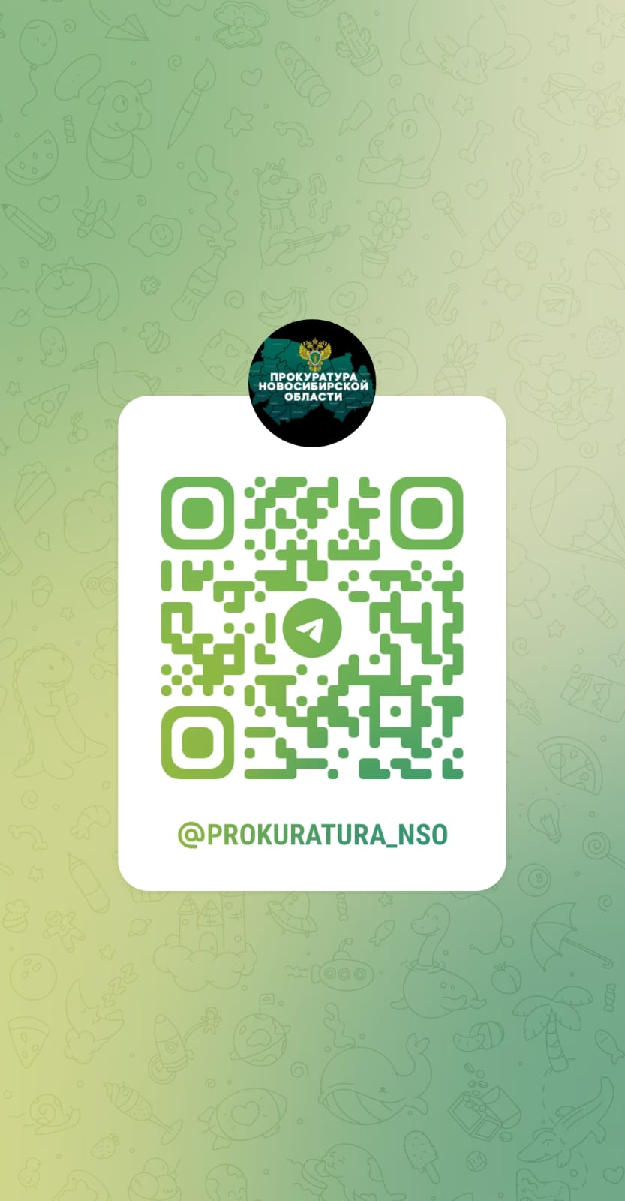

Прокуратура Новосибирского района